安徽工程大学2022年岗位招聘
报名系统使用指导手册

2022年 7月

目录
1. 注意事项 3
2. 账号注册 3
3. 登陆与报考岗位 6
4. 招聘进度追踪、简历查看与消息接收 9
5. 准考证导出 11
6. 密码修改与找回 12

- 注意事项
由于浏览器兼容性问题，推荐使用360浏览器或Google Chrome浏览器，360浏览器兼容模式打开页面不能正常显示，请切换为“极速模式”。
- 账号注册
首先在浏览器输入招聘网站的链接http://zp.ehall.ahpu.edu.cn，如下图：
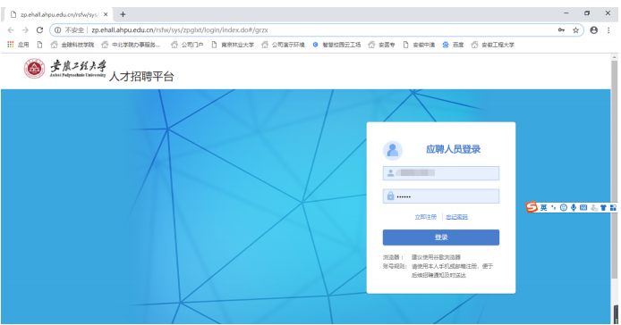
新用户需要注册，点击立即注册，如下图：
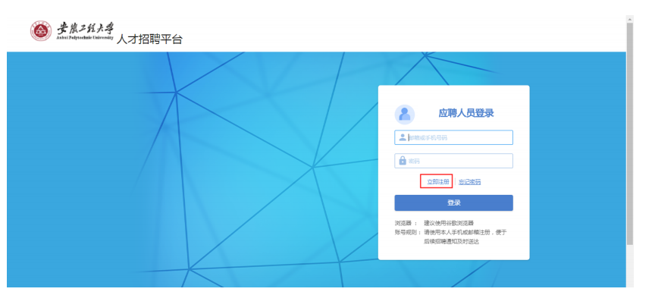
注册的方式分为2种手机注册和邮箱注册，手机注册输入手机号，获取验证码，然后设置密码就完成注册，如下图：
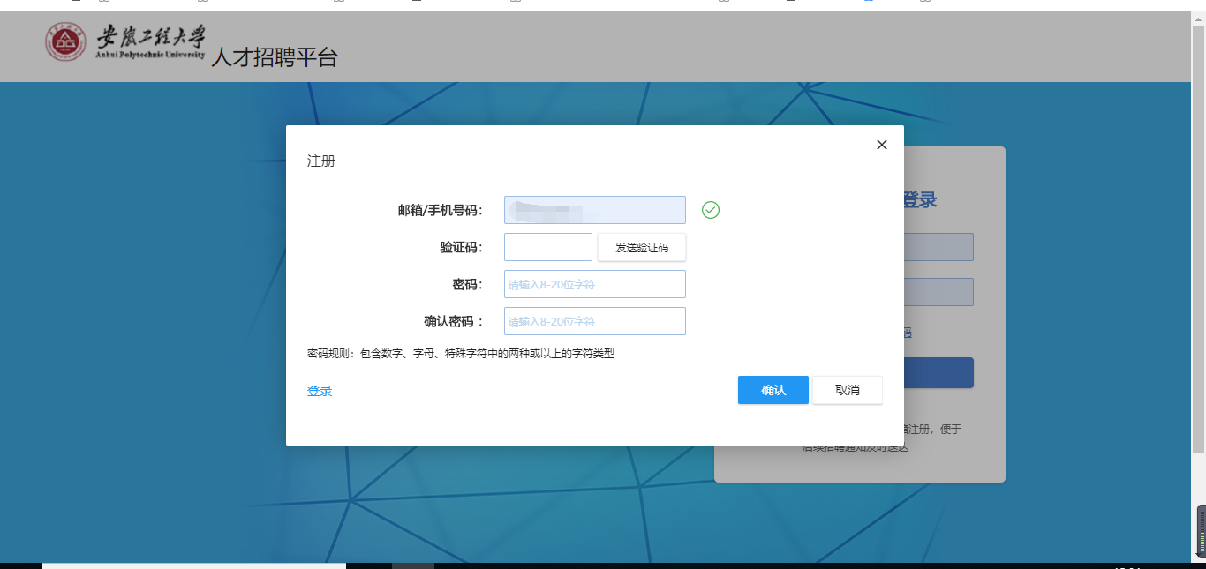
邮箱注册，输入邮箱地址、验证码以及密码，点击确认，注册成功之后，会向注册的邮箱里发送激活链接，进入邮箱点击激活即可，如下图：
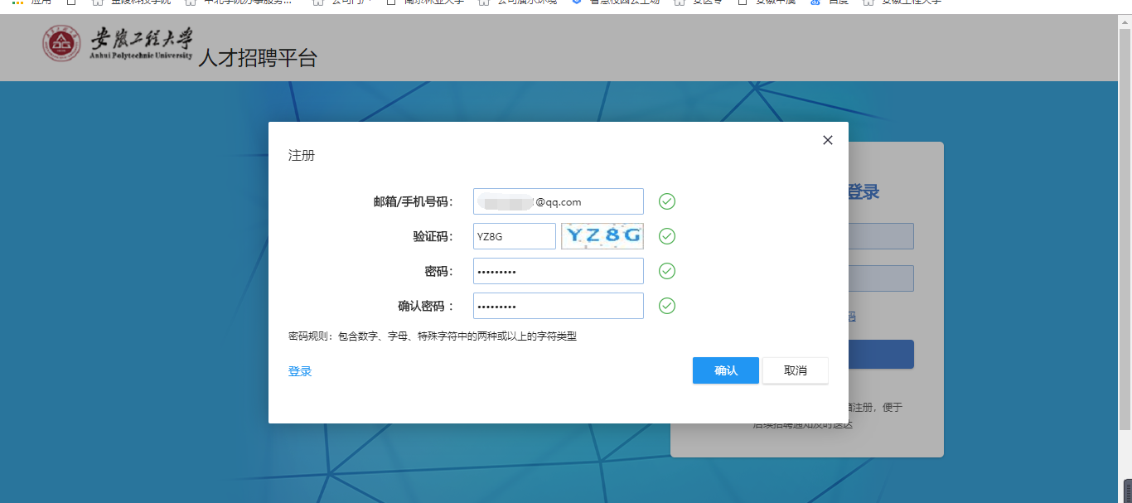
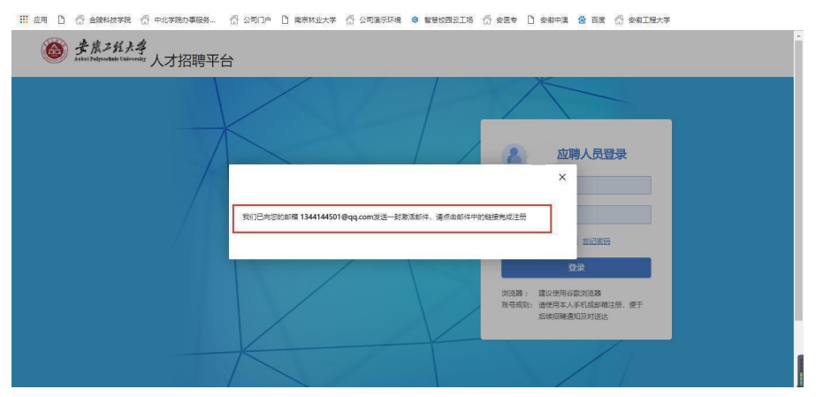
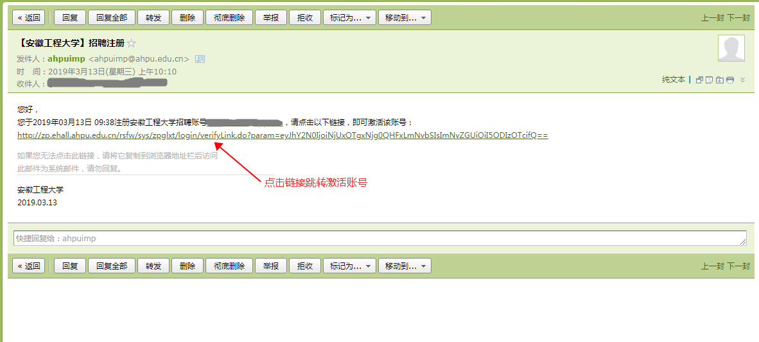

注册温馨提示：①部分手机如发现无法接收到验证码，请改用邮箱注册；②由于部分邮箱设置问题，可能激活邮件会被认定为垃圾邮件，如果在收件箱中未找到激活邮件，可在邮箱垃圾箱中找到对应邮件点击查看，为了方便您日后及时接受招聘讯息，可将该邮箱账号标记为“不是垃圾邮件”，后续即可在收件箱中正常查收该邮箱邮件，如下图。请认准安徽工程大学官方邮件发送账号ahpuimp@ahpu.edu.cn，谨防上当受骗。
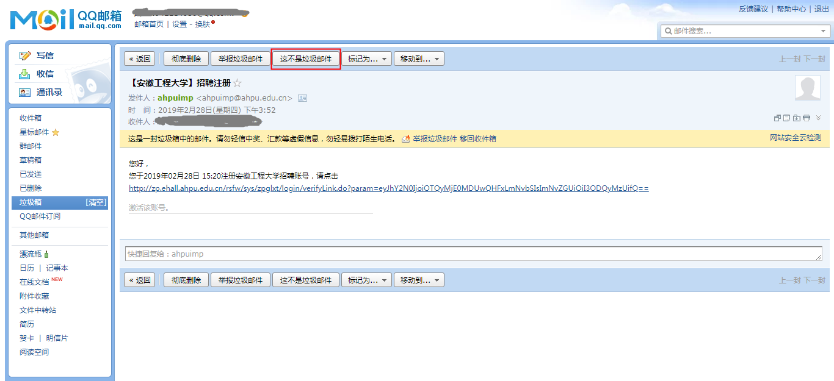
- 登陆与报考岗位
输入注册的用户名与账号点击登陆，如下图：
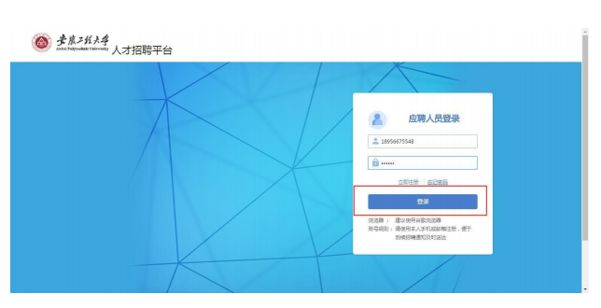
进入后点击查看相应的招聘计划，如下图：
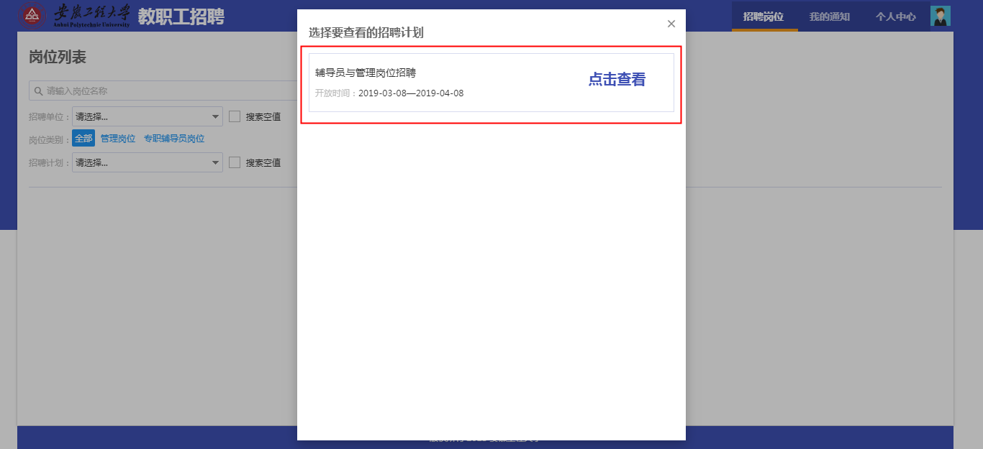
可查看相应的招聘岗位名称，报名截止时间和已报名人数等信息，点击对应岗位可查看岗位详情，如下图：
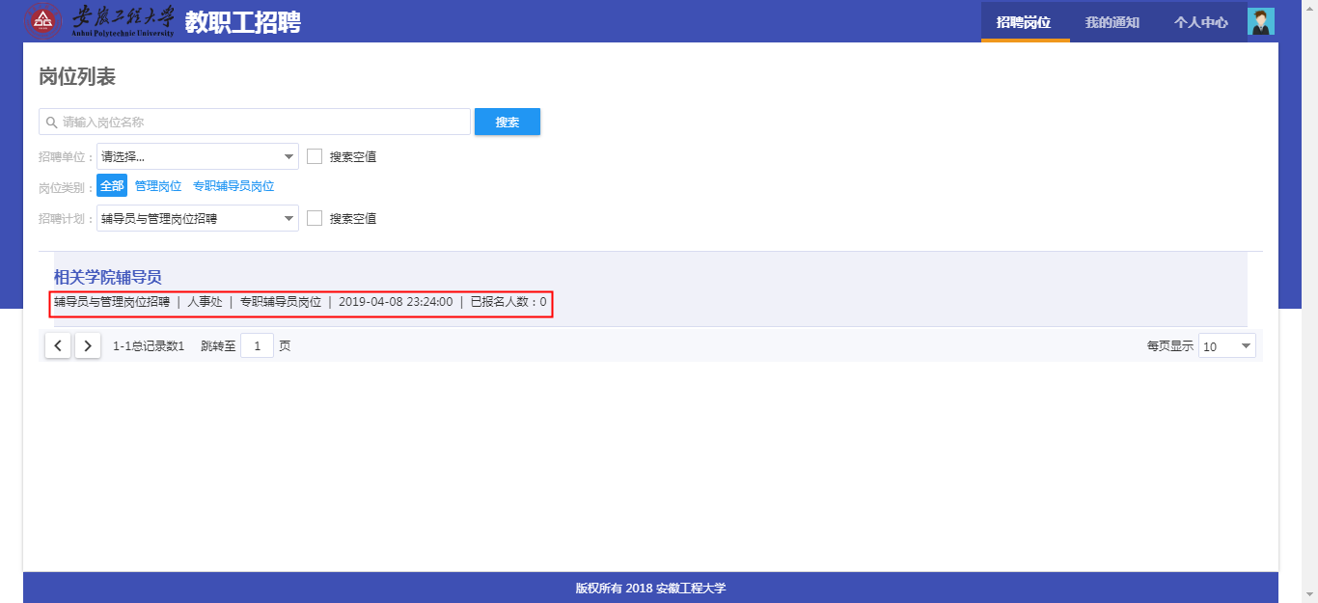

进入岗位详情后请认真阅读详情内容，确认岗位报考条件，点击右上方“立即申请”即可申请相应岗位，如下图：
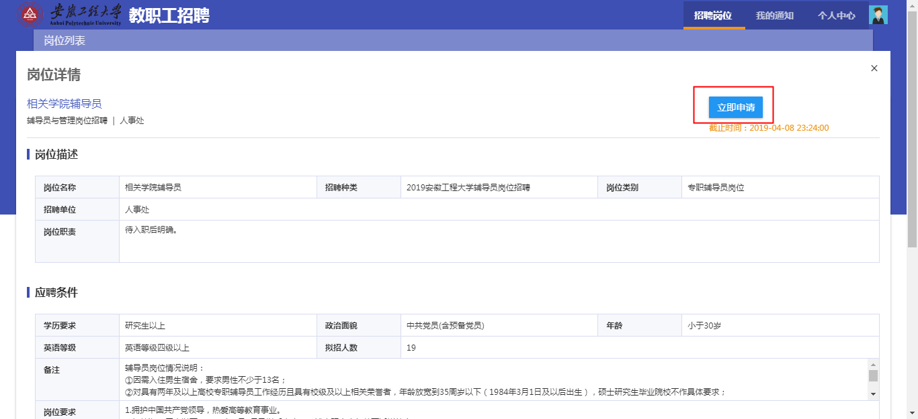
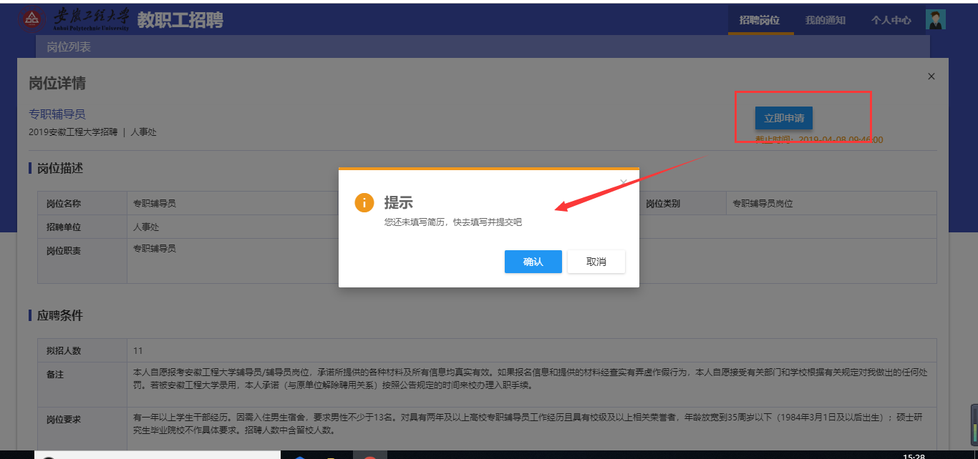
请按照页面提示认真填写个人报考信息，其中有部分必填信息请务必填写，否则无法保存，填写完毕确认无误即可提交简历，如下图：

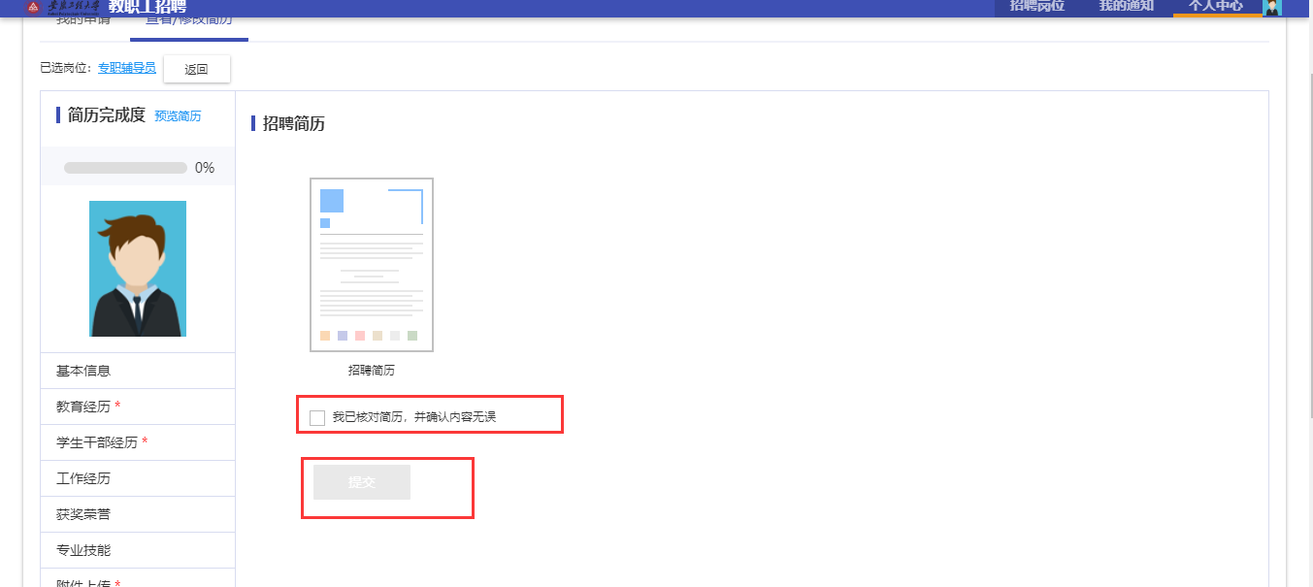
- 招聘进度追踪、简历查看与消息接收
在“个人中心”中，点击我的申请，可以查看到个人报名岗位的招聘进度，如下图：
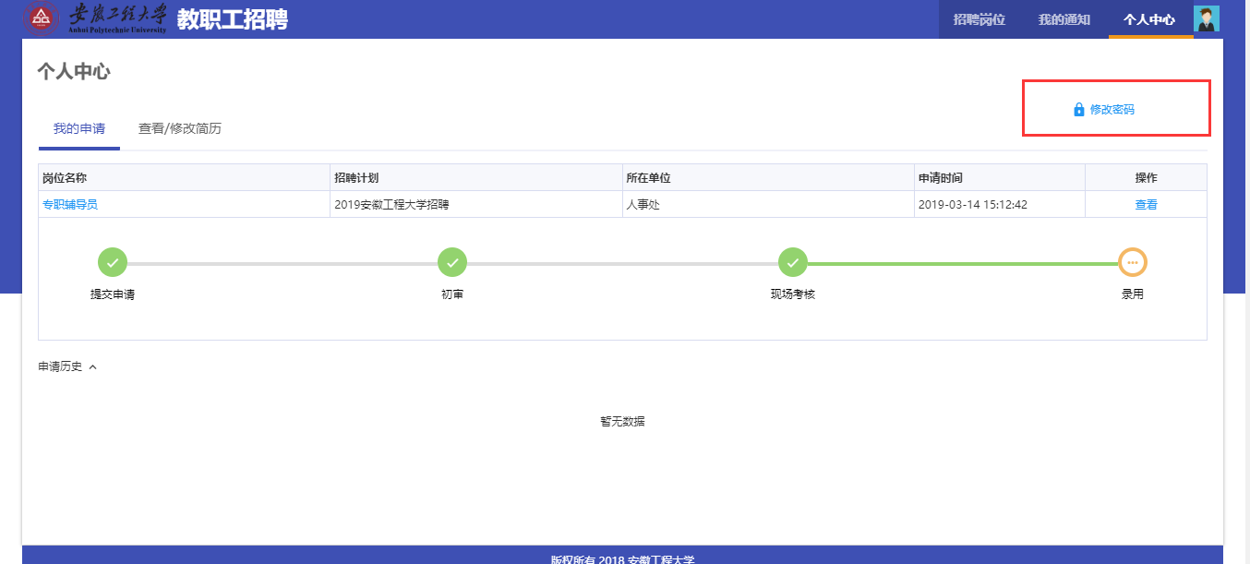
在“个人中心”中点击“查看/修改简历”可对未提交的简历进行修改，已提交的简历进行查看，如下图：

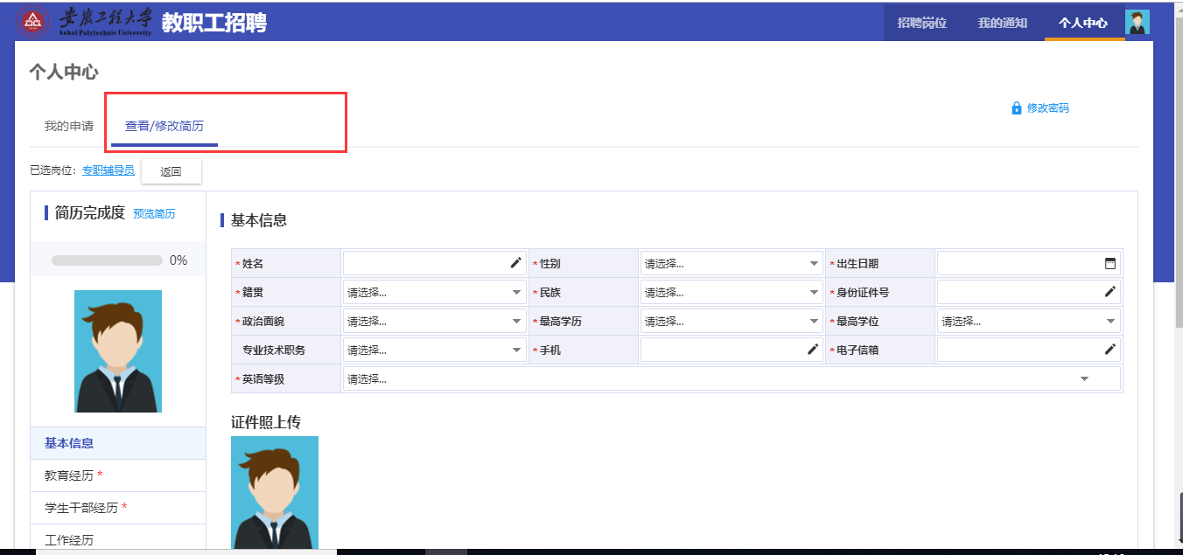
可在“我的通知”内查看招聘相关通知，我们也会以邮件和短信的方式同步发送通知，请务必留意通知内容，以免耽误您的应聘事宜。
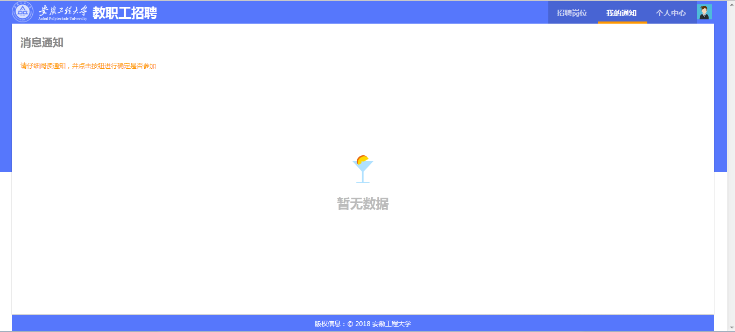
- 准考证导出
如果您已通过初审，请在“个人中心”中简历查看页面点击展开简历信息，并点击右上方“导出准考证”，如下图：

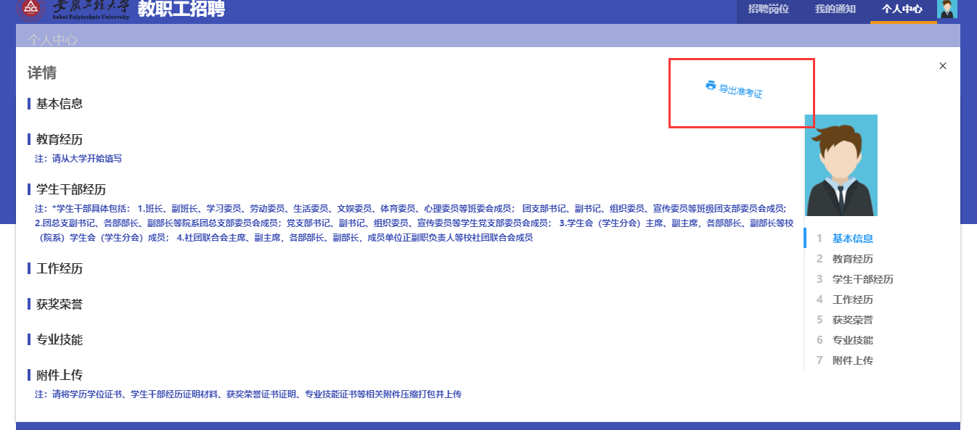
仔细核对准考证信息，确认无误后，可点击右上方“打印报表”打印准考证，如下图：
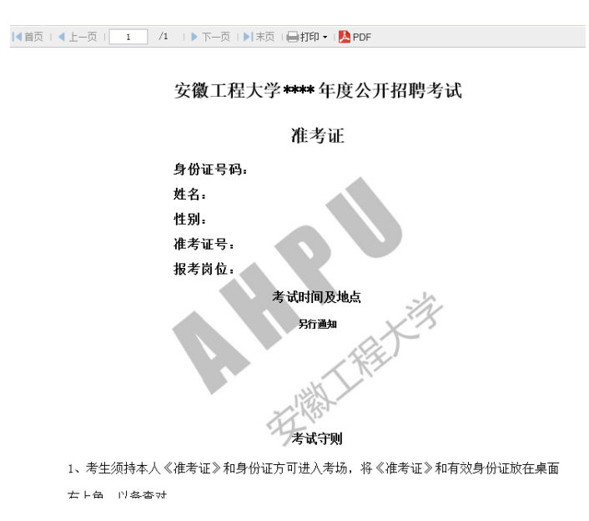
- 密码修改与找回
点击“个人中心”右上方“修改密码”可对密码进行修改，如下图：
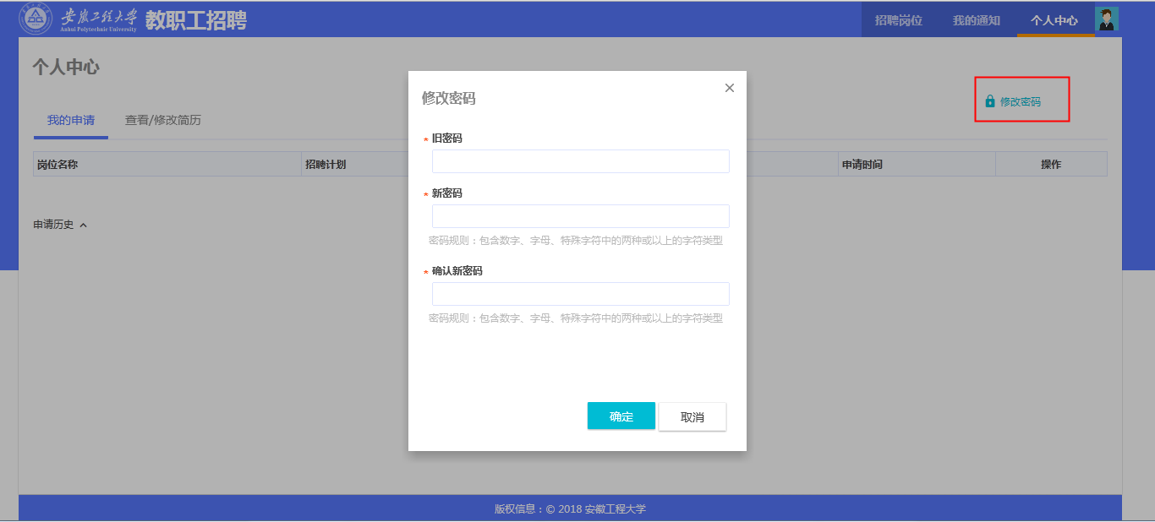
如果忘记登录密码，可在登录首页，点击“忘记密码”，利用注册时填写的邮箱或手机号进行密码找回，如下图：
